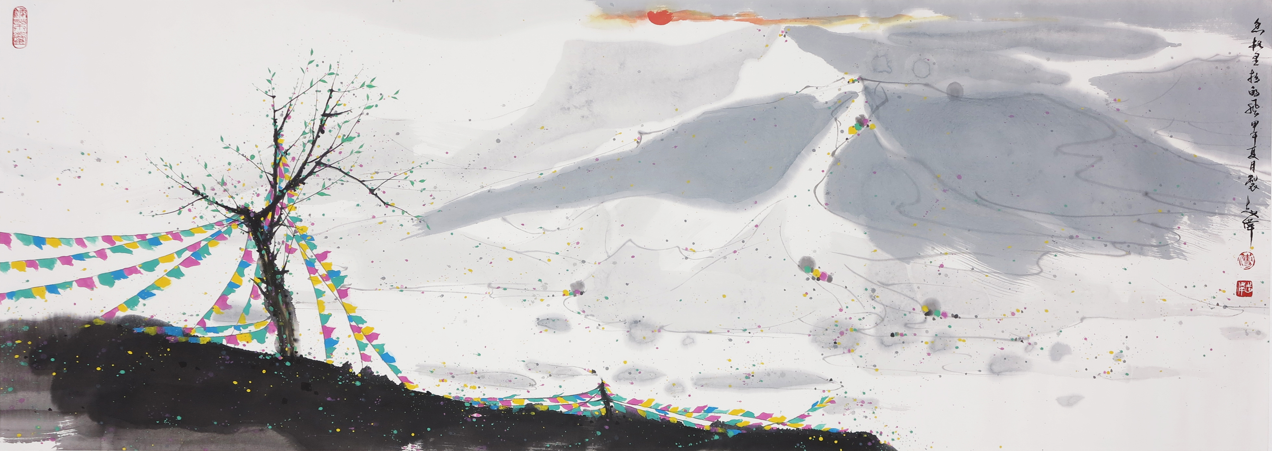
普藝簡訊【S421】
】
】
2014年10月22日

日

看得見的人間淨土
傅志偉心中的香格里拉深港傾呈

人人心中都有個「香格里拉」！
「香格里拉」是廸慶藏語，意為「心中的日月」，1993年在詹姆斯•希爾頓的長篇小說《失去的地平線》中首次被描繪出來：「一個遠在東方群山峻嶺之中的永恆和平寧靜之地」。
師承吳冠中的江蘇畫家傅志偉先生最近創作了近百幅中西繪畫， 2014年10月21-24日在深港兩地同時舉行「亦負丹青 — 傅志偉繪畫作品深港聯展」，為兩地市民傾誠呈現他心中的「香格里拉」！
傅氏1991年畢業於中央工藝美術學院，2000年赴新加坡進修油畫，學兼中西，人物、山水、花鳥等創作題材多樣。在藝術道路上，秉承恩師吳冠中所提倡「油畫民族化、國畫現代化」的理念，不斷探索求新，逐步形成了自己意境深遠、韻味清新的獨特風格，受到了國內外美術界及收藏界人士的一致肯定與好評，曾被評為當代極具市場潛力的畫家之一。最近，中央電視台在他深圳梧桐山畫室錄製了《寫意人生—畫家傅志偉》專題片，同期傅志偉美術作品紀念珍藏郵冊(郵票及電話咭)也在全國同步限量發行。
香港展品共42幅，全部為最新創作的彩墨國畫。其中，《朝拜》、《香格里拉的風》、《夢回香格里拉》、《香格里拉初春》、《風馬旗》等一系列作品，是傅氏親赴當地生活多年用心感受並融滙於筆端的藝術成果。
「江南水鄉」是恩師吳冠中最喜歡表現的題材，也是恩師心中的「香格里拉」。同在江南長大的傅志偉，卻情有獨鍾於雲南地區的山山水水及其風土人情，在他的畫作中都能一一解讀出來。
此次活動創下了深港雙城共展的先河，並特意安排在深圳市政府大樓和香港中環普藝展覽廳兩個中心地帶舉行，為忙碌的都市人呈現出一幅幅看得見的「人間淨土」！

